Международный союз электросвязи  Бюро стандартизации  электросвязи | 

 |  | Женева, 16 декабря 2005 года
Осн.: | Циркуляр 62 БСЭ  TSB Workshops/X.Y. | – Администрациям Государств – Членов Союза  – Членам Сектора МСЭ-Т  – Ассоциированным членам МСЭ-Т
Тел.:  Факс: | +41 22 730 6206  +41 22 730 5853
Эл. почта: | tsbworkshops@itu.int | Копии:  – Председателям и заместителям председателей исследовательских комиссий МСЭ-Т  - Директору Бюро развития электросвязи  - Директору Бюро радиосвязи

Предмет: | Семинар-практикум по технологии и стандартизации сетей последующих поколений  Лас-Вегас, США, 19−20 марта 2006 года

Уважаемая госпожа,
Уважаемый господин,
1 Хотел бы сообщить вам, что по любезному приглашению компании ATIS совместный семинар-практикум МСЭ-Т/ATIS на тему "Технология и стандартизация сетей последующих поколений" состоится в Центре конференций Мандалай-Бей, Лас-Вегас, с 19 по 20 марта 2006 года включительно.
- Обсуждения будут проводиться только на английском языке.
- В семинаре-практикуме могут принять участие Государства − Члены МСЭ, Члены и Ассоциированные члены Сектора, а также любое лицо из страны, являющейся членом МСЭ, которое пожелает внести свой вклад в работу семинара-практикума. К таким лицам относятся также члены международных, региональных и национальных организаций. Участие в семинаре-практикуме является бесплатным, но стипендии не предоставляются.
4 В настоящее время в рамках МСЭ-Т, ATIS и других ОРС ведется активная работа по стандартизации СПП. После успешных результатов, достигнутых Оперативной группой МСЭ-Т по СПП, учреждения Глобальной инициативы по стандартизации сетей последующих поколений
(ГИС-СПП) в рамках МСЭ-Т и деятельности Оперативной группы ATIS по СПП и технических комитетов данный семинар-практикум будет представлять собой возможность для анализа состояния осуществляемой работы, определения тенденций в области технологии и попытки определения областей, в которых МСЭ-Т и ATIS совместно с региональными экспертами могут и дальше координировать свою работу по стандартизации.
- Мы хотели бы обратиться к Членам нашего Сектора с просьбой сделать добровольные взносы для организации перерывов на кофе, обедов, ужинов/коктейлей и т. д. Если вы желаете взять на себя какие-либо из указанных выше расходов во время этого семинара-практикума, просьба обращаться по адресу tsbdir@itu.int в любое удобное для вас время.
6 Обновленная информация о семинаре-практикуме, включая программу, выступления, а также подробные сведения и практическая информация будут включены в Добавление 1 к настоящему Циркуляру, а также размещены на Web-сайте семинара-практикума МСЭ-Т по следующему адресу:
http://www.itu.int/ITU-T/worksem/ngn/200603/index.html.
- Хотели бы напомнить вам, чтобы вы зарезервировали номер в гостинице как можно раньше, поскольку данный семинар-практикум будет проводиться во время мероприятия TelecomNEXT в
Лас-Вегасе. Для вашего удобства в Приложении 1 к настоящему Циркуляру содержится схема расположения гостиниц вокруг Центра конференций Мандалай на ул. Стрип в Лас-Вегасе.
- С тем чтобы мы могли предпринять необходимые действия в отношении организации этого семинара-практикума, был бы признателен вам за регистрацию в онлайновой форме по адресу: http://www.itu.int/ITU-T/worksem/ngn/200603/registration.html или путем направления должным образом заполненной регистрационной формы (по одной на каждого участника), которая содержится в Приложении 2, по факсу (+41 22 730 5853) как можно скорее, но не позднее 1 марта 2006 года.
- Напоминаем, что для въезда в США гражданам определенных стран необходима виза. Визу следует запрашивать и получать в учреждении (посольстве или консульстве), представляющем США в вашей стране, или, если в вашей стране такое учреждение отсутствует, − в ближайшем к стране выезда. Просьба учесть, что для утверждения визы может потребоваться от 6 до 8 недель, поэтому просьба направлять ваш запрос относительно пригласительного письма как можно раньше.
Участникам, которым необходимо получить пригласительное письмо и/или письмо с визовой поддержкой, рекомендуется обратиться к г-же Сьюзан Кариоти по электронной почте: scarioti@atis.org. Ваше сообщение по электронной почте должно содержать следующую информацию, позволяющую оформить необходимые документы:
Фамилия; имя; дата рождения (месяц/число/год); номер паспорта и страна, выдавшая паспорт; пол; название компании; род занятий/должность; почтовый адрес компании; почтовый код; страна; номер телефона; номер факса; название мероприятия.
Кроме того, вас могут попросить представить конкретную документацию, свидетельствующую о прочных социальных, экономических и других связях с вашей страной.
Пригласительные письма будут направлены вам по факсу, а по почте Federal Express – только при наличии соответствующей просьбы. Письма будут оформляться в течение 7 дней после получения запроса по электронной почте, за исключением следующих дат: 22 декабря 2005 года – 3 января 2006 года ввиду предстоящих праздников. В случае неполучения вами вашего письма в течение 7 дней или каких-либо изменений после получения факсимильной копии просьба обращаться к
г-же Сьюзан Кариоти.

С уважением,
Х. Чжао
Директор Бюро
стандартизации электросвязи

Приложения: 2
ANNEX 1
(to TSB Circular 62)

Hotels located around the Mandalay Convention Centre on the Strip in Las Vegas

Workshop venue:
The Mandalay Bay Convention Center (# 43 on the map below)
3950 S. Las Vegas Boulevard
Las Vegas, NV 89119

You may book your hotel rooms through the Telecom-NEXT package at the workshop venue http://www.telecom-next.com/hotel.html or through the following web site where a complete list of hotels in Las Vegas is listed: http://www.vegas.com/resorts/?vc1=2&vc2=tabs_gph_htl_2

For reservations in any of the hotels numbered in the map below, please call: 800 851 1703 from within the USA or +1 800 851 1703 from abroad (callers accessing 800 numbers will be charged the international direct dialling rates).

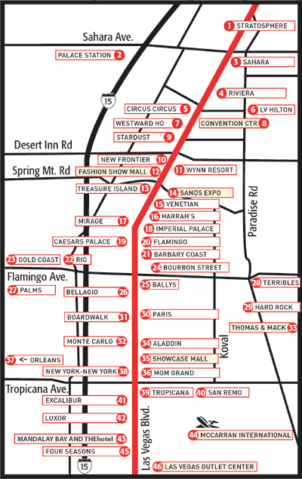
ANNEX 2
(to TSB Circular 62)
ITU-TSB | Workshop on Next Generation Network Technology and Standardization  (Las Vegas, 19 – 20 March 2006)
REGISTRATION FORM
To be returned to (Fax: + 41 22 7305853) by 1 March 2006

Mr. Mrs. Ms. Miss |  |  |  | Administration of ITU Member State
____________________________________________  Family Name |  |  |  | ITU Sector Member
 |  |  |  | ITU Associate
____________________________________________  First Name |  |  |  | ITU Associate
 |  |  |  | Non-Member
Name and complete address of Administration or Organization:
______________________________________________ |  |  | Tel: _____________________________________________
______________________________________________
______________________________________________ |  |  | Fax :_____________________________________________
_________________________________________ |  |  | E-mail : _________________________________________
Hotel :
________________________________________________ |  |  | Tel. : _______________________________________
Date: ___________________________ | Signature: ______________________________________

